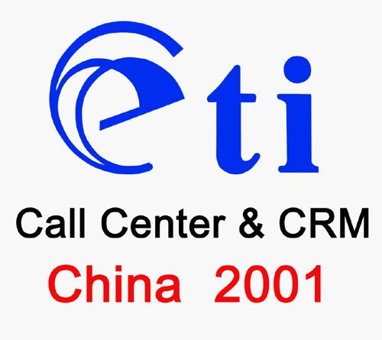
2001中国国际呼叫中心和客户关系管理展会

Call Center & CRM China 2001

- Call Center & CRM China 2001展会内容、日程安排：
为更好的推广和普及CTI技术的广泛应用，Call Center & CRM 2001将在国家信息办的批准和支持下，由中国电子商会主办，于2001年9月12日-14日在北京的中国国际科技会展中心举行。会议附设的展览演示区域将增至4000平方米，以更好的配合会议期间的多场主题和六个专题报告会，同时将更大范围的邀请来自各行各业的用户代表参加会议，交流研讨。
- 展会代表范围：
各主要系统用户和企业用户代表，由各有关系统单位分别组织邀请，包括：金融、电信、邮政、银行、证劵、医疗、保险、民航、铁路、商业、旅游及大型企业的代表，邀请范围遍及全国。

- 参会程序：
1）请填写“参展申请表”（见附件）；
提交申请
2）请通过本展会网站/Email/传真/信件，将申请传至组委会；
3）请与组委会洽谈展览、会议、广告、赞助、费用等事项；
4）请与组委会签定合约，组委会将在7个工作日内发出付款通知书；
签约确定
5）请在收到付款通知书10个工作日内汇款至组委会，组委会将在收到款项后7个工作日内交付发票和将提供服务和收费情况的书面确认；
6）召开会议前10天，组委会发出邀请函，请确认；
召开展会
7）如需现场服务，请在现场办公室向组委会提出申请和办理手续。

- 参展费用：
- 标准展台
9平方米标准展台USD 300/ m²
标准展台价格包括三面墙板（边角展台为两面墙板）、楣板及中英文公司名称、5安培电源、地毯、两只日光灯（15平方米展台为三只日光灯）、一个信息台、两把椅子、一个废纸篓。
参展商可根据需要申请多个标准展位。
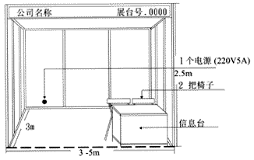

B. 光地展台（最小租用36平方米）
室内光地展台USD200/ m²。
参展商自付展台设计和搭建费用。

